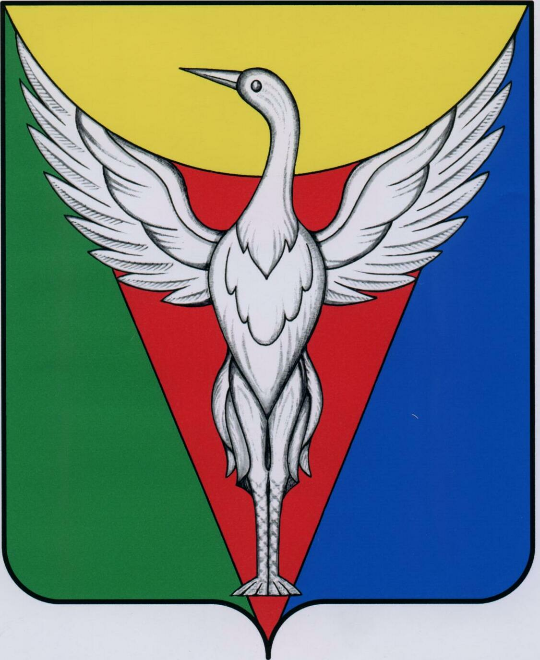
ЧЕЛЯБИНСКАЯ ОБЛАСТЬ
ОКТЯБРЬСКИЙ МУНИЦИПАЛЬНЫЙ РАЙОН
СОВЕТ ДЕПУТАТОВ МЯКОНЬКСКОГО СЕЛЬСКОГО ПОСЕЛЕНИЯ

РЕШЕНИЕ
__________________________________________________________________

от 19.04.2013 г. № 82

О необходимости подготовки генерального плана Мяконькского сельского поселения

Руководствуясь ч.1 и ч. 2 ст. 18, ч.2 ст. 23 Градостроительного кодекса РФ, Уставом Мяконькского сельского поселения и в связи с привлечением инвестиционной деятельности для развития территории, Совет депутатов Мяконькского сельского поселения
РЕШАЕТ:
1.Разработать генеральный план Мяконькского сельского поселения в 2013 году.
2. Признать недействительным ч.1 решения Совета депутатов Мяконькского сельского поселения от 07.05.2012 года № 61 «Об отсутствии необходимости подготовки генерального плана и подготовке Правила землепользования и застройки Мяконькского сельского поселения».

Глава Мяконькского сельского поселения: В.И.Наянзов

